**ПРОФИЛАКТИКА БЕЗОПАСНОСТИ ДЕТСКОГО ТРАВМАТИЗМА**

За детьми любого возраста требуется усиленное наблюдение. Профилактические меры могут в значительной степени снизить количество детского травматизма. Различают следующие виды детского травматизма: бытовой, транспортный, школьный и спортивный. Наиболее часто встречается бытовой травматизм **у детей** и занимает первое место среди повреждений и составляет 70 -75%. Бытовая травма чаще всего наблюдается у детей ясельного и дошкольного возраста и снижается в школьном возрасте. У грудных де­тей около трети всех повреждений составляют ожоги пламенем, химическими веществами и падение с высоты. Причины бытового травматизма разнообразны, но чаще всего это **недостаточный досмотр родителей**. Такие, казалось бы, на первый взгляд пустяки, как оставленные в доступном для малышей месте иглы, гвозди, лезвия бритв, могут привести к травме, а иногда и к смерти. Это же самое касается и газовых плит, обнаженных проводов электросети, отворенных окон, лестниц и за свою неосторожность родители иногда очень дорого расплачиваются. Дети до трех лет очень подвижны. Перед ними раскрывается новый неизвестный мир и, стремясь познать его, они пробуют предметы на ощупь, на вкус, их привлекают яркие, блестящие предметы, которые сделаны из стекла. У дошкольников и младших школьников повреждения могут быть предопределены другими причинами. Они подвижные и несдержанные, охотно проводят свой досуг со своими ровесниками, катаясь на велосипедах, самокатах, санках, лезут на деревья, открытые люки, лестницы. Поэтому необорудованные детские площадки, открытые люки, канавы, перила лестницы, неисправные велосипеды тоже очень опасны. Родители должны как можно раньше начинать формирование у ребенка навыков безопасного поведения травматологической настороженности. Наилучшей формой такого воспитания являются игры, с помощью которых малыш лучше усваивает необходимые навыки. Во время игр и занятий уже с 2 лет можно начинать обучать ребенка навыкам пользования острыми и режущими предметами, правилам обращения с горячей посудой, жидкостью, пищей и др. Уделите ребенку время и научите его несложным правилам безопасности, которые обязательно должен знать каждый. Не запугивайте его, говоря о безопасности, пусть ваша беседа проходит в непринужденной, доверительной атмосфере.

*Если ребенок потерялся*. Научите малыша в игровой форме правилу «Стой на месте». Объясните ему, что, если он потеряет из виду родителей, ему не надо никуда уходить, а мама с папой его сами найдут. Убедитесь в том, что подрастающий ребенок знает полное имя, фамилию, возраст, адрес и место работы родителей. Обсудите с ребенком границы окрестности, где ему можно гулять. Попросите не задерживаться на улице, особенно с наступлением темноты.

*Не прикасаться*! Никто не имеет права трогать ребенка. В случае, если кто-то попытается это сделать против его воли, ребенок немедленно должен сообщить об этом близким, учителю в школе, хорошим знакомым семьи. Объясните ребенку, что необходимо кричать, кусаться и вырываться, если чужой человек принуждает его к чему-либо или проявляет насилие в любой форме.

*Родительское разрешение*. Попросите ребенка никогда не соглашаться на различные предложения кого бы то ни было, не получив разрешения родителей. Нельзя принимать подарки от незнакомцев, идти куда-либо с ними, заходить в подъезд и лифт. Также нельзя садиться в автомобиль и даже подходить к нему близко вне зависимости от того, кто в нем находится (кроме родственников). Пусть это будет строгим правилом.

*Безопасный маршрут*. Если ребенок откуда-то добирается домой без сопровождения взрослых, обсудите с ним наиболее безопасный для него маршрут. Договоритесь, что он всегда будет ходить именно этой дорогой. Обратите внимание на места, куда ребенок может обратиться за помощью в случае непредвиденной ситуации.

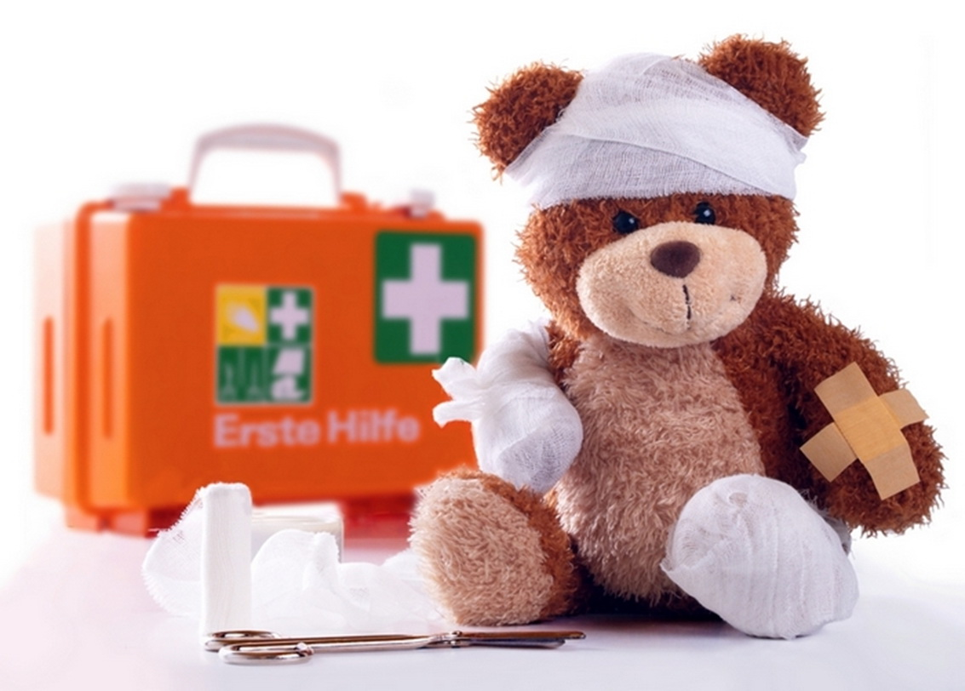*Экстренные вызовы*. Выучите с ребенком номера экстренных вызовов и оставляйте дома их записанными в доступном для него месте.

**Берегите своих детей!**